Учитель технологии
Омурбаева Л.В.
Стаж работы: 7 лет
Категория: 2


Разработка урока по технологии в 8 классе «Цветы из бисера»
1. Цель урока. Ознакомить учащихся с историей французского бисероплетения, освоение технологии бисероплетения. Изготовление заданного изделия.
2. Задачи:
Образовательные:
Ознакомить учащихся с историей бисера, с инструментами и материалами необходимыми для работы с бисером.
Сформировать знания о технологии бисероплетения.
Ознакомить с образцами изделий из бисера.
3. Развивающие:
Развить познавательный интерес к предмету технология через исторический экскурс в мир бисера и бисероплетения.
Развить творческое мышление учащихся, фантазию, чувство прекрасного.
4. Воспитательные:
Воспитание эстетического вкуса, чувства меры.
Воспитать настойчивость, усидчивость, находчивость.
Приобщить к самостоятельному творчеству.
Получить знания и умения к самостоятельной практической деятельности.
Ход урока.
1. Организация урока.
· Объявление цели урока: Знакомство с историей бисера, освоение технологии бисероплетения.
2. Изучение нового материала
Учитель: Бисерные работы – живое придание старины. Родиной бисера считается Египет. Там из непрозрачного стекла изготавливали крупные бусы. Процесс совершенствовался, бусины становились все мельче. Так появился бисер - мелкие округлые бусинки и стеклярус бусы в виде трубочек, выполнявшиеся из цветного стекла. Подробнее об истории появления бисера и создания цветов из бисера нам расскажет.
Доклад ученицы.
Просмотр видеоурока
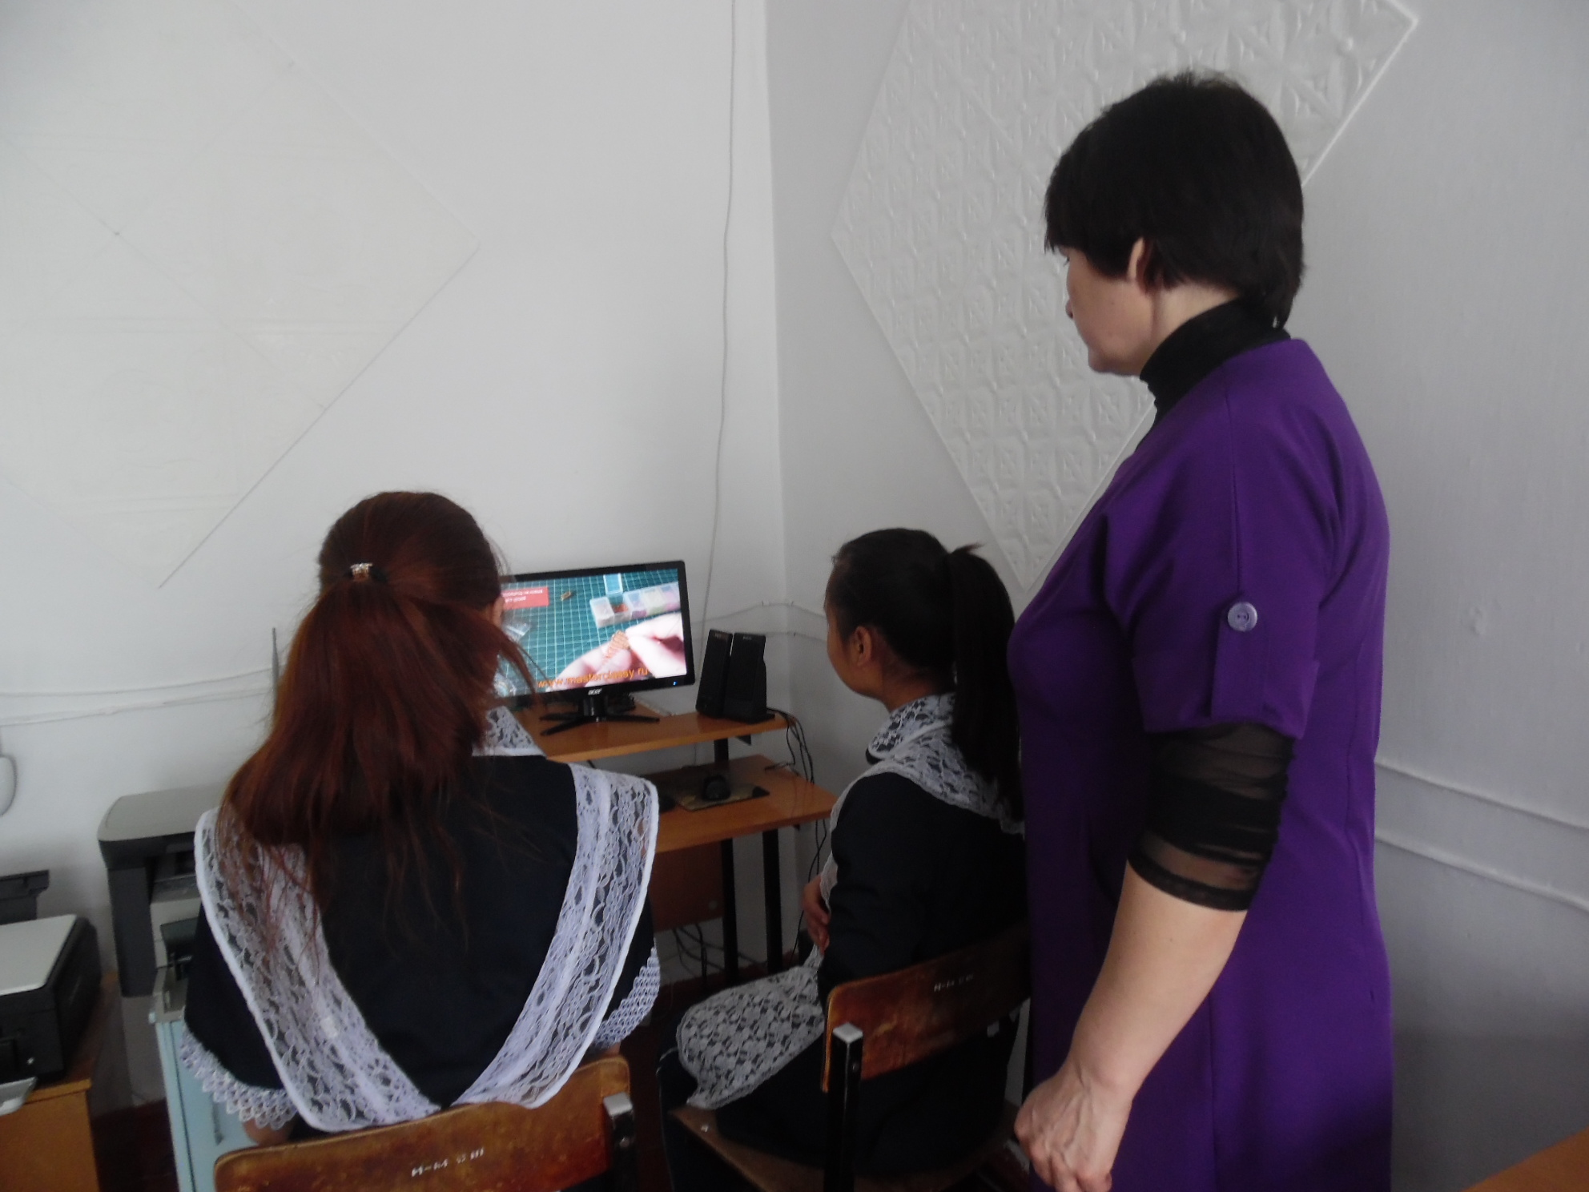
Демонстрация изделий из бисера.
Как и в случае с другими народными ремеслами, история изготовления цветов из бисера по французской технике плохо задокументирована. Европейские крестьяне, в среде которых и зародилось это ремесло, в лучшем случае были едва грамотными, и письменных источников оказалось очень мало. Мастерство передавалось от одного поколения к другому, и его истоки со временем становились все менее очевидными.
Наверное, мы знаем следующее: французская техника создания цветов из бисера развивалась на протяжении нескольких столетий, но цветы из бисера делали не только во Франции. Отличительная черта французской техники - ее простота. Бисер нанизывают на проволоку, его не вплетают, а закрепляют с помощью четырех основных техник, соответствующих частям законченного цветка. В отличие от техники, получившей название викторианской, в соответствии с которой проволока может дважды проходить через одну и ту же бисеринку, во французской технике проволочка проходит через бисеринку только один раз.
Бисер производился главным образом в Италии, образцы изделий из бисера помимо Франции можно найти в Италии и Англии. В XIX веке бисер стал модным в качестве материала для украшения бальных платьев и других предметов одежды.
Бережливые работницы, усердно нашивавшие бисер на платья, оставляли себе бисеринки, в которые не входила иголка, или побитые, или имевшие другие изъяны. Собранные бисеринки они нанизывали на проволоку и изгибали ее, придавая ей форму цветка, такие цветы ставили на стол, ими украшали церковные алтари.
Своим расцветом цветы из бисера, изготовленные по французской технике, обязаны эпохе королевы Виктории. Традиционные похороны дополнились утонченными ритуалами выражения скорби по умершим, появившимися под влиянием королевы Виктории, тяжело переживавшей смерть принца Альберта. Выражения скорби находили художественное оформление, например, в композициях траурных цветов созданных женщинами из бисера, поскольку живые цветы доступны были только часть года.
Венки из стеклянного бисера обладали рядом преимуществ по сравнению с живыми цветами: они были дешевле, доступны в любое время года и очень долго сохраняли первоначальный вид. Такие венки, а затем и большинство других предметов художественных ремесел, ориентированных на погребальные ритуалы, получили название иммортелей, отражающее их долговечность, а может быть, это название произошло от названия растений, иммортелей, или бессмертников, произрастающих на юге Европы, сохраняющих в сухом виде естественную окраску и форму цветков.
В Соединенных Штатах Америки иммортели получили распространение в Луизиане, где было сильно французское влияние. «Магазин для леди» популярный в 1800-х годах журнал для женщин, время от времени публиковал образцы цветов из бисера, что позволяет предположить, что такие цветы использовались не только в траурных церемониях, но и как украшения.
Французская техника изготовления цветов из бисера возродилась в 1930-х годах, когда в американские универмаги стали поступать цветы, сделанные во Франции и в Италии. В журналах и других печатных материалах, предлагаемых на распродажах тех лет, вы можете увидеть фотографии женщин, занятых изготовлением цветов из бисера.
В середине 1960-х годов эстрадная певица Вирджиния Нейтансон купила в универмаге букет из таких цветов, дома разобрала их и поняла, как они сделаны. Отталкиваясь от этого единственного букетика, она овладела мастерством и начала создавать собственные образцы. Со временем она написала несколько книг по изготовлению цветов из бисера. В то время французские цветы из бисера пользовались большой популярностью, и другие мастерицы, среди которых были Рут Уэсли, Эдит Харрис, Бобби Фндер-сон и Вирджиния Остерман, пошли по пути Вирджинии Нейтансон. Они начали создавать новые образцы и писать книги. Очень многим из того, что мы умеем сегодня, мы обязаны этим рукодельницам.
Прошло почти половина столетия, и мы являемся свидетелями нового возрождения интереса к французским цветам из бисера. Во всем мире, а особенно в Соединенных Штатах Америки, Франции, Италии и Японии, энтузиасты работы с бисером с творческими наклонностями используют материалы и технику XXI века в художественном ремесле, появившемся в XIX веке, и добиваются блистательных результатов. Цветы из бисера теперь можно увидеть не только в вазах; они стали модными дополнениями; дизайнеры создают из них бижутерию, изделия из бисера придают особую атмосферу дому и офису.
Одни цветы - точные копии живых прототипов, другие - плод неуемной жизнерадостной фантазии. Новые изделия сходны со своими предшественниками в том, что изготавляются из недорогих материалов и по несложной технологии. Простота и доступность привлекали к ремеслу с самого момента его возникновения; они отличают его и сегодня.
Учитель:
Когда вы мастерите цветы из бисера, вы начинаете по-другому видеть живые цветы, обращать внимание на то, какие они все разные, а также замечать мельчайшие различия между отдельными цветками одного и того же растения. Все это вы можете сделать своими руками, а для того, чтобы изготовить бисерное изделие мы должны разработать это изделие в соответствии с подбором цветовой гаммы бисера. Кроме того, нужно иметь материалы и приспособления для создания, а также необходимо знать основные характеристики качества бисерного изделия.
Создание бисерного изделия.
Порядок разработки изделия:
1. Выбрать композицию цветов.
2. Продумать в целом его конструкцию и художественное решение изделия.
3. Разработать эскиз изделия.
4. Выбрать технику плетения.
5. Подобрать цветовую гамму бисера.
6. Сочетание цветов бисера.
Желтый – коричневый, черный, красный, оранжевый, серый, зеленый.
Материалы и приспособления.
Для изготовления цветов из бисера не нужно много инструментов, но стандартный набор вам потребуется при изготовлении каждого цветка. Ваш набор инструментов и материалов должен включать:
• кусачки для откусывания проволоки
• плоскогубцы и круглогубцы для изгибания проволоки
• плоскогубцы с мягкими губками для удаления узлов на проволоке
• набор цветной проволоки № 24-26
• проволоку для сборки № 30-36
• флористическую ленту зеленого цвета
• металлические треугольники для сортировки и собирания бисеринок
• маленькие ножницы
• сантиметр или линейку длиной 15 см
• прозрачные пластиковые мешочки для хранения бисера насыпью и деталей цветка
• шелковая нить для обматывания ножек
Техника безопасности.
Во время работы:
· Аккуратно пользуйтесь кусачками для резки проволоки;
· Кусочки использованной проволоки и бракованного бисера соберите и бросьте в безопасное место (корзину);
Физминутка. Упражнения для глаз.
1. Технологическая часть.
Всe бархатцы выполняются непрерывными петлями, самой простой из четырех основных техник. Маленькое кашпо с цветочками - идеальный сосед компьютера. Если вы поставите его на своем рабочем месте, вам придется делать бархатцы еще и еще - всем захочется иметь такие же.
Изготовление частей бархатца.
1
1. Сделайте 1 маленький желтый центр. Техника выполнения: Сделайте 5 НП из 7 бисеринок в каждой простой петле. Оставьте по 5 см «голой» проволоки на каждой стороне и точно так же поступайте по окончании выполнения шагов 2-5.
2. Сделайте 1 оранжевый центр среднего размера. Техника выполнения: Сделайте 7 НП из 11 бисеринок в каждой петле.
3. Сделайте 1 большой оранжевый центр. Техника выполнения: 9 НП из 15 бисеринок в каждой петле.
4. Сделайте 1 самый большой коричневый центр. Техника выполнения: Сделайте 11 НП из 19 бисеринок в каждой петле.
5. Сделайте чашечку. Техника выполнения: 8 НП, каждая петля длиной 5 см.
6. Сделайте 4 маленьких листочка. Техника выполнения: Продвиньте 12,7 см бисера вверх, на расстояние 7,6 см от узла на конце проволоки. Сложите низку бисера пополам. Перекрутите бисер 2-3 раза. Скрутите «голые» проволоки вместе на протяжении 5 см. Откусите проволоку, идущую от катушки.
7. Сделайте 4 средних листочка. Техника выполнения: продвиньте 15,2 см бисера вверх, на расстояние 7,6 см от петельки на конце проволоки. Сложите низку бисера пополам, перекрутите и откусите проволоку так, как вы это делали при выполнении шага 6.
8. Сделайте 4 больших листочка. Техника выполнения: продвиньте 17,8 см бисера вверх, на расстояние 7,6 см от петельки на конце проволоки. Сложите низку бисера пополам, перекрутите и откусите проволоку как шаге 6.
Сборка бархатца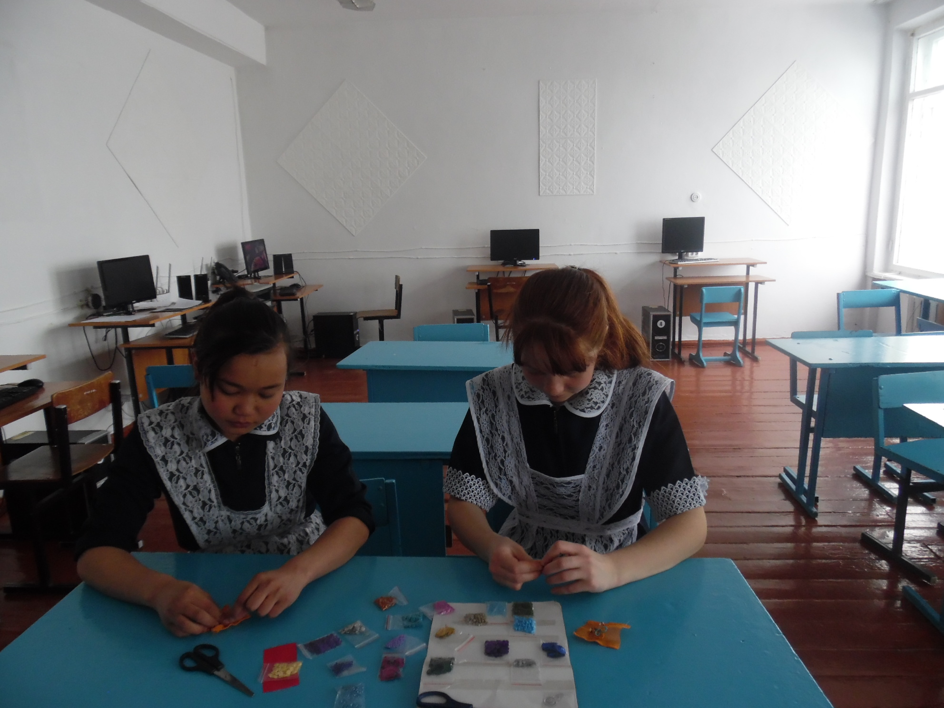
1. Соберите маленький центр в кружок и скрутите проволоки вместе. Поместите маленький центр на конец обернутой шелковой нитью ножки и прикрепите его к ней проволокой для сборки.
2. Поместите средний центр ниже и вокруг маленького центра и прикрепите его проволокой для сборки.
3. Собирая большой и самый большой центры и чашечку, повторите действия, описанные в шаге 2.
4. Обмотайте ножку нитью, чтобы скрыть проволоки.
5. Сделайте 4 пучка по 3 листочка в каждом. Возьмите за концы маленький, средний и большой листочки и обмотайте их ножки вместе нитью. Прикрепите пучок к куску проволоки № 18 длиной 2,5 см. (Это будет ножка для крепления.) Проволоки от листочков ровняйте по длине ножек
Технологическая карта изготовления букета «БАРХАТЦЫ»
Наименование операций и последовательность выполнения работ | Изображение | Самоконтроль
Сделать один маленький центр. Техника выполнения 5 НП из семи бисеринок. | 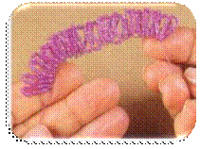 | НП – непрерывные петли.
Сделать 7 НП по 11 бисеринок |  | НП – непрерывные петли
Сделать 9 НП по 15 бисеринок
Сборка бархатца.
Собрать маленький центр в ркужок и скрутить проволоки в месте.
Поместить средний центр вокруг маленького. Прикрепить проволокой.
Собрать большой и самый большой центры.
Обмотать ножку зеленой нитью.
Сделать 4 пучка по 3 листка в каждом и т. д. |  | Прикрепить пучки к стеблю цветка.
Соединить все цветочки в единый стебель. |  | Можно закрепить проволокой или клеем сильно фиксации.
Поставить букетик в вазочку. | 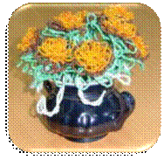 | Чтобы букетик держал форму для удобства можно в вазочку поместить глину. Я пользовалась порошковой шпаклевкой.
Качество работы.
Равномерное натяжение проволоки;
Скрытность проволоки;
Чистота и аккуратность в заделке проволоки.
Подведение итогов.
Анализ и оценка успешности достижения цели.
Выполнение данной работы способствует:
развитию и совершенствованию своих возможностей в области бисероплетения;
овладению технологического мастерства;
развитию художественного вкуса и творческого отношения к выполняемой работе.
Опрос учащихся о том, как они сами оценивают итоги данного урока.
Бисер – это всегда модно. Если удаётся заинтересовать людей, дать новый стимул в творческих поисках, подтолкнуть полет вашей фантазии или просто подарить радость от общения с этим изысканным и светлым искусством – можно считать, что цель достигнута. Ведь главным здесь является удовольствие, которое вы получите от работы с этим уникальным материалом – бисером.

Использованные источники: материал взят из интернет ресурса.

